数据库 food_project (红色字体的表属于RBAC的角色权限管理表)

用户表 user

视频表 video

迁移表 migration

菜单表 menu

规则表 auth_rule

角色表 auth_item_child

路由表 auth_item

权限表 auth_assignment

菜系表 food_list

菜单表 food_detailed_list

用户表 user

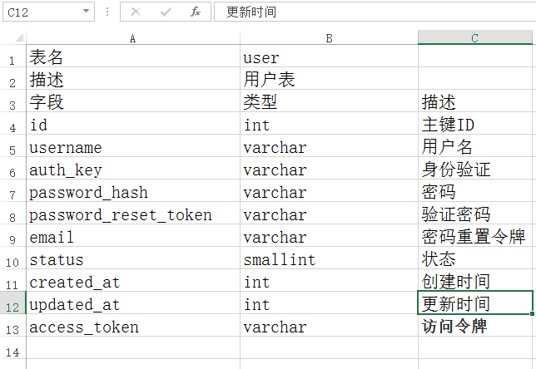

视频表 video

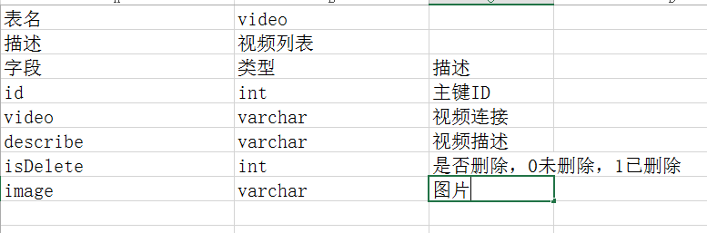

迁移表 migration

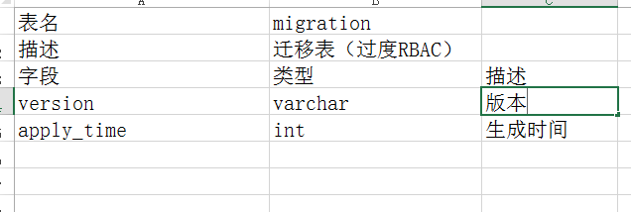

菜单表 menu

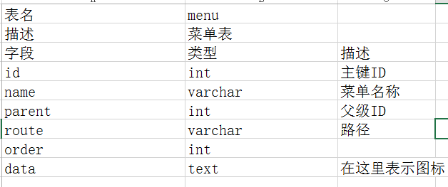

菜系表 food_list

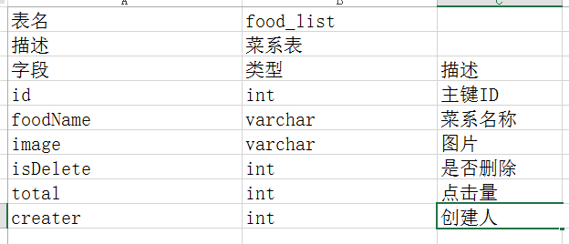

菜单表 food_detailed_list

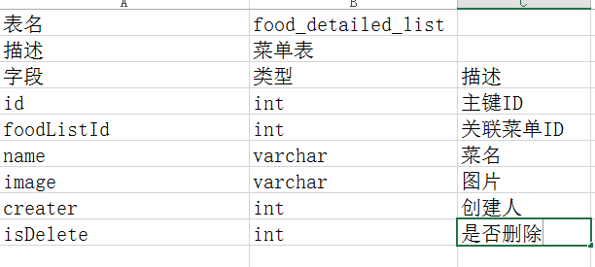

规则表 auth_rule

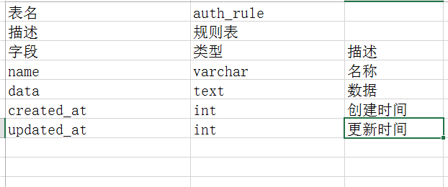

角色表 auth_item_child

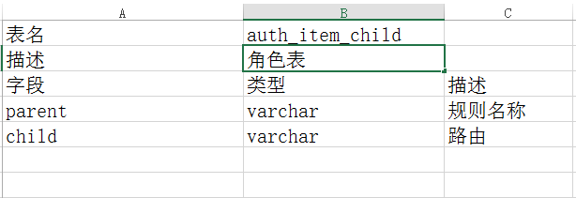

路由表 auth_item

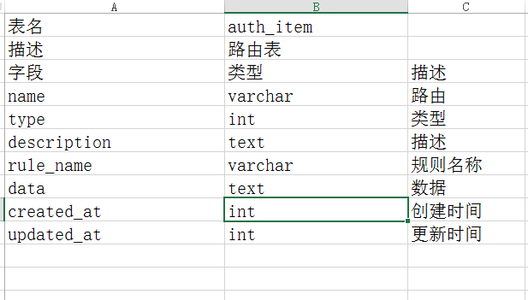

权限表 auth_assignment

